**Documentación proyecto**

* **Santiago Gómez 202120215**
* **Jaime Aceros 201811872**
* **Pablo Peñaranda 201922871**

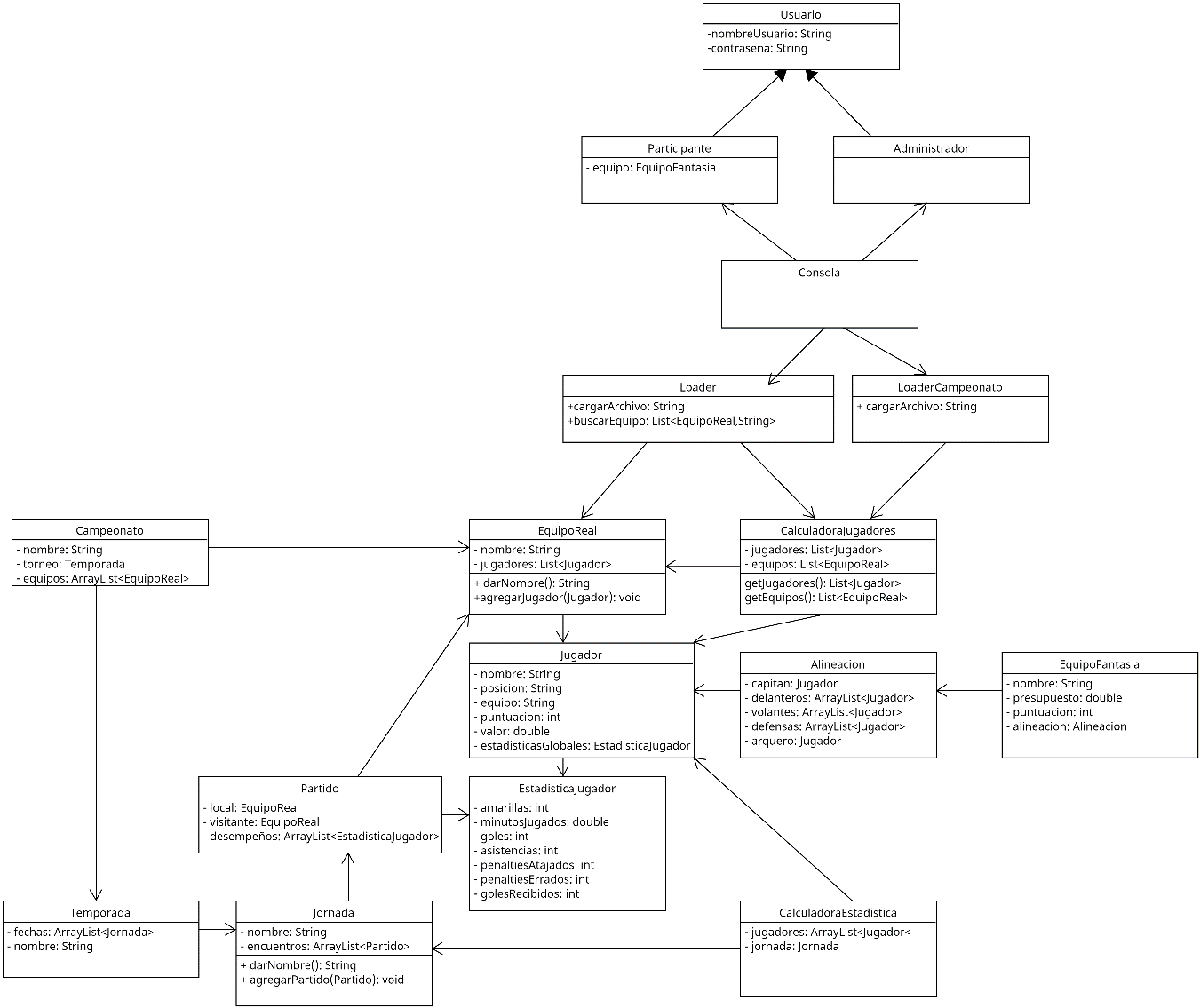

* Se decidió leer archivos csv para la carga de datos que hace el administrador.
* Para el Loader se decidió usar tabla de hash para los jugadores y ArrayList para los equipos.